Что рисует Ваш ребёнок
Детская душа – тайна, которую нужно уметь разгадывать. То, что скрыто за семью печатями детских обид и невысказанных эмоций, в рисунке раскрывается в полном объёме и откровенно заявляет о себе!
Тест «Я и моя семья», о котором пойдёт речь, лучше всего предлагать детям от 5 лет. Даём ребёнку лист бумаги, цветные карандаши и предлагаем ему нарисовать самого себя и всю его семью. Постарайтесь подсмотреть, как он работает, в какой последовательности располагает персонажей своей картины на бумаге.
Итак, ребёнок начинает рисовать себя, потом маму и папу, бабушку, дедушку и прочих домочадцев. Как правило, только после людей дети рисуют другие детали – облака, животных, цветы. Если же художник старательно вырисовывает цветочки-бабочки и лишь после берётся за людей, то это тревожный симптом для семьи. Вам стоит серьёзно задуматься, в чём причина равнодушия к своим близким. Вообще, отсутствие членов семьи на рисунке или оттягивание время их изображения – знак психологического дискомфорта или признак конфликта, в который вовлечён маленький творец.
Обычно в первую очередь ребёнок изображает самого любимого члена семьи, либо самого авторитетного. Если он считает наиболее значительной фигурой самого себя, то с удовольствием начинает рисунок с собственной персоны. Но если юный художник чувствует себя ненужным, отвергнутым, то «автопортрет» появится на картине последним.
Вообще размеры фигур на рисунке содержит много важной информации. Если малыш мнит себя пупом земли, ему может даже не хватить листа для своего изображения. Напротив, одинокие дети рисуют себя крошечными человечками, подчёркивая свою ненужность, незначительность. И то и другое – результат неправильного воспитания. При адекватной самооценке юный художник изображает собственную персону одинакового роста с мамой и папой или чуть ниже родителей.
Чтобы оценить эмоциональный климат в семье, обратите внимание, насколько близко нарисованы люди на групповом портрете. Чем дольше фигуры находятся друг от друга, тем больше их эмоциональная разобщённость, отражающая, как правило, конфликтную ситуацию в семье. Если дети это сильно ощущают и глубоко переживают, они включают в свободное пространство листа изображение посторонних предметов. Может нарисовать незнакомых людей, собак или цветы.
Взрослые любят задавать «глупые» вопросы типа: «Кого ты больше любишь: маму или папу?» Рисунок красноречиво говорит об этом. Степень своей привязанности малыш показывает близостью собственного изображения к родителю: чем дальше ребёнок находится от мамы или папы, тем меньше его привязанность и наоборот – чем ближе, тем счастливее юный художник.
Если дети помещают себя в центре между мамой и папой, это значит, что они ощущают себя необходимыми и важными членами семьи. Изображение себя после братьев и сестёр, подальше от родителей – тревожный знак, свидетельствующий о том, что ребёнок переживает душевный дискомфорт, думая, что он никому не нужен.
Бывает, что малыш с удовольствием изображает всех родных, забывая нарисовать себя. Это сигнал «SOS»!. Скорее всего, ваши семейные отношения далеки от идеала и тягостны ребёнку. Отсутствие художника на собственном рисунке – это не что иное, как протест против существующего порядка вещей. Яркий мазок на рисунке, бросающийся в глаза, как правило, выделяет того члена семьи, к кому ребёнок наиболее привязан. Мамы обычно одеты в наряды, которые не снились самым известным модельерам, а их волосы (нередко синие, красные, жёлтые) – яркие-преяркие! Когда детям в семье комфортно, они «наряжают» и себя в костюмы тёплых, насыщенных цветов. Холодные тона чаще всего свидетельствуют о конфликтных отношениях между ребёнком и тем, кого он «одевает» в тёмный, неуютный цвет.
Большую информацию несёт прорисовка головы. Если лицо прорисовано гораздо тщательнее других частей тела, хозяин такой головы – фигура значительная в жизни ребёнка. Если маленький творец пропускает на портрете родственника части лица или изображает только овал, на котором нет ни глаз, ни носа, ни рта, значит, он протестует против «безликой» личности – источника его негативных эмоций, Если таким образом рисуется собственная физиономия – ребёнок чувствует отчуждённость в семье и нарушение общения со многими людьми.
Руки – важная содержательная часть рисунка. Самые длинные руки или руки поднятые вверх, это руки агрессивного члена семьи, который возможно, пугает ребёнка. Когда малыш прорисовывает себе длинные руки, это свидетельствует о его желании быть агрессивным. Ребёнок, изображённый на рисунке без рук, - тревожный сигнал собственного бессилия, бесправия в семье.
Конечно, хороших рисунков гораздо больше, чем тех, которые «кричат» о бедах маленького человека. И всё же симптомы душевной болезни важно знать каждому родителю, чтобы не упустить главного в тонком процессе воспитания личности.
Любите своих детей, рисуйте, творите и играйте вместе с ними, переживайте их проблемы и будьте внимательны: не всегда то, что является тайным страданием, лежит на поверхности. Заглянув внутрь и поняв проблему, легче её преодолеть. Наша главная задача – постараться вырастить счастливых людей, рядом с которыми будем счастливы и мы!!!
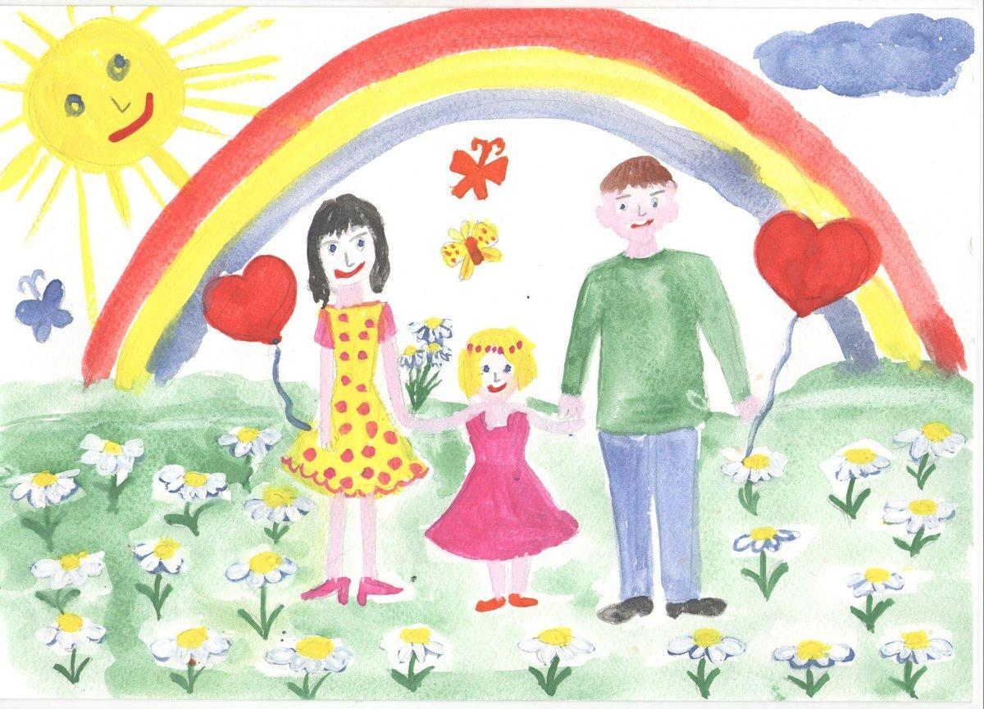
Леонтьева Е.Ю., педагог-психолог

